word样式复制及快捷键设置

2021-06-07 · 繁杂信息太多，你要学会辨别

# 样式复制

## 打开文档，选择开始，选择样式中的展开，选择“管理样式”。

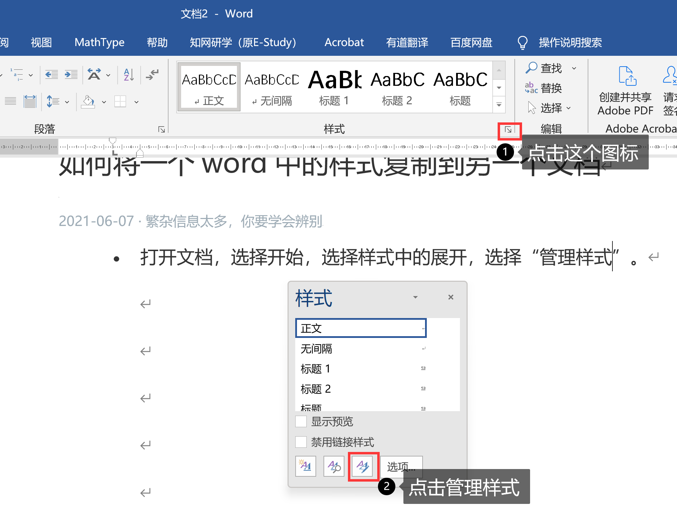

## 在弹出窗口选择“导入/导出”

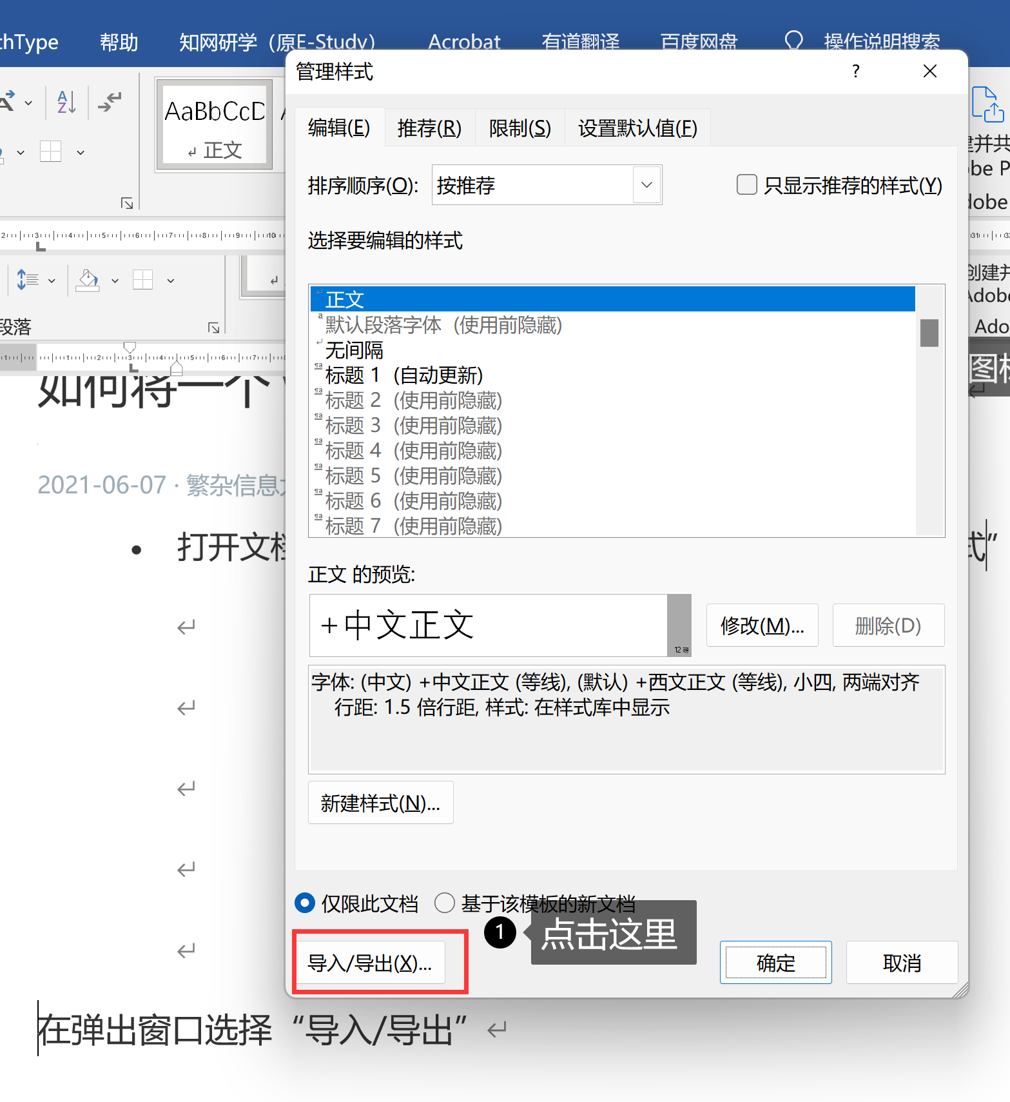

## 删除所有样式

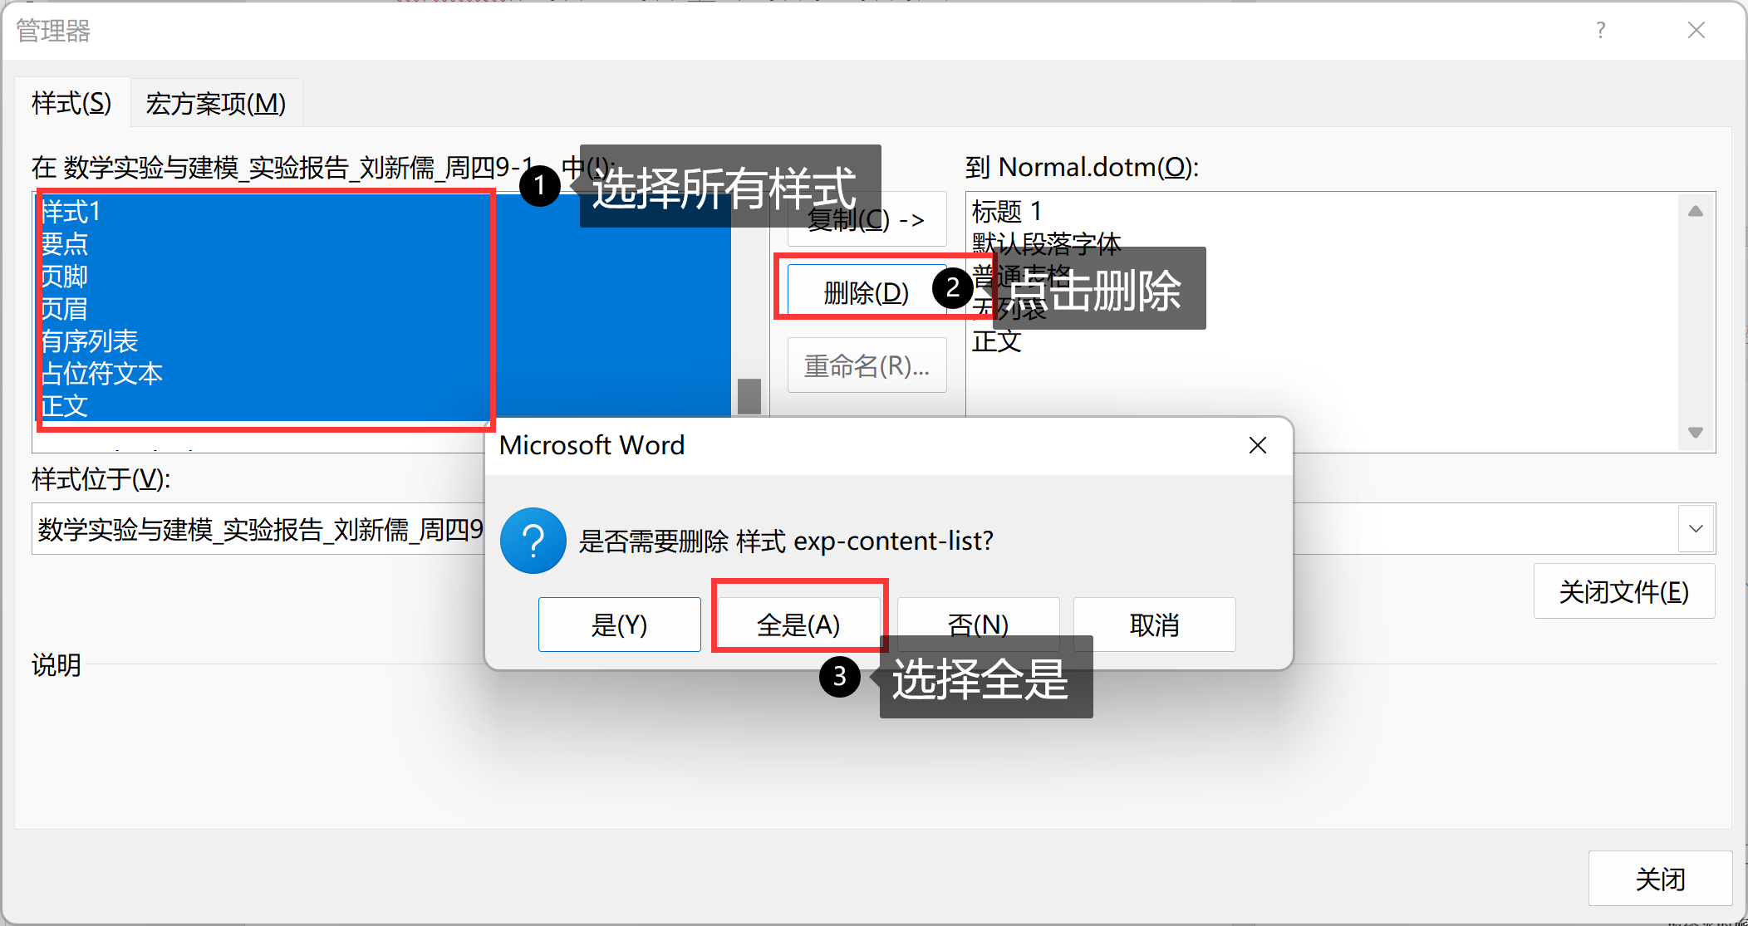

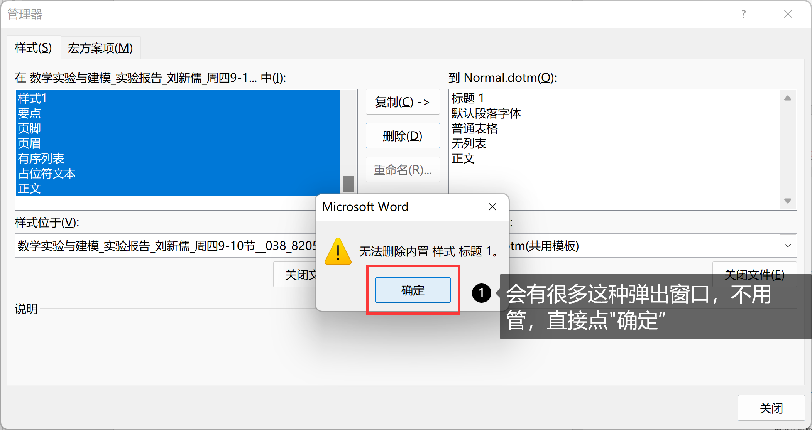

## 在弹出窗口选择关闭文件

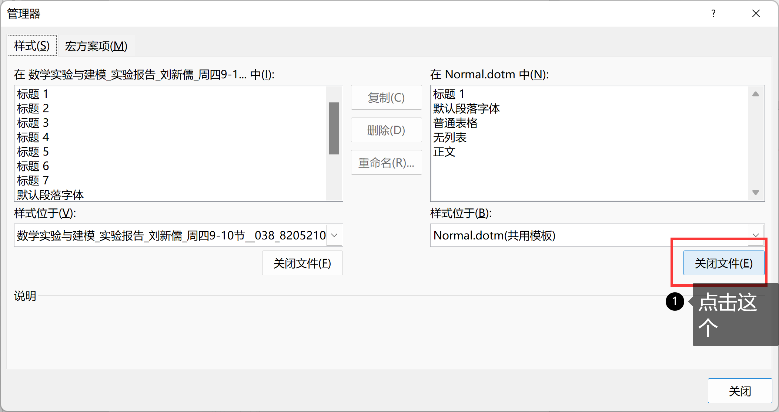

## 然后再选择打开文件，选择要导入的样式模板

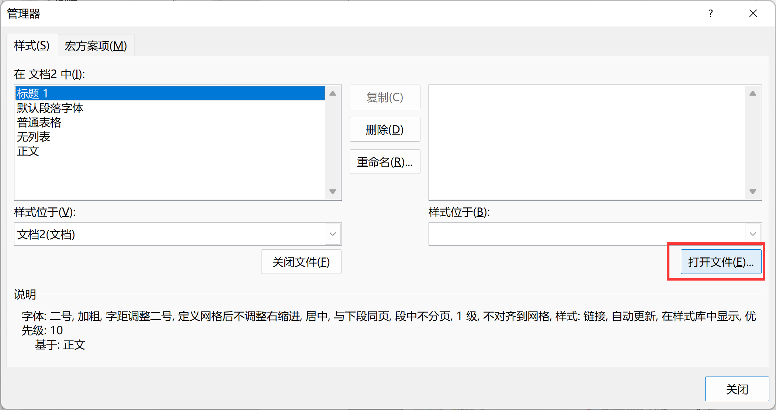

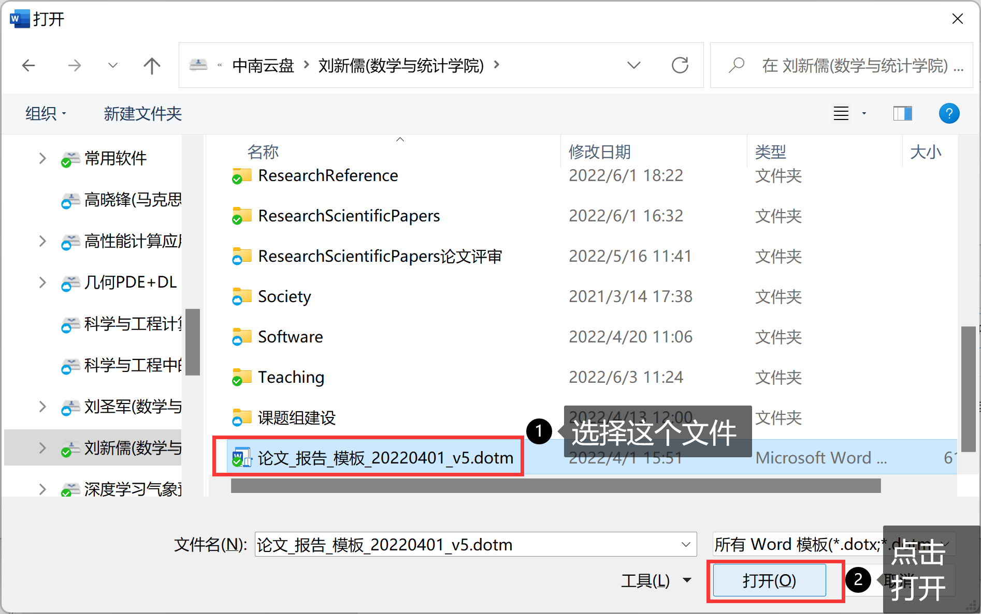

## 全选样式，复制到文档，最后关闭。

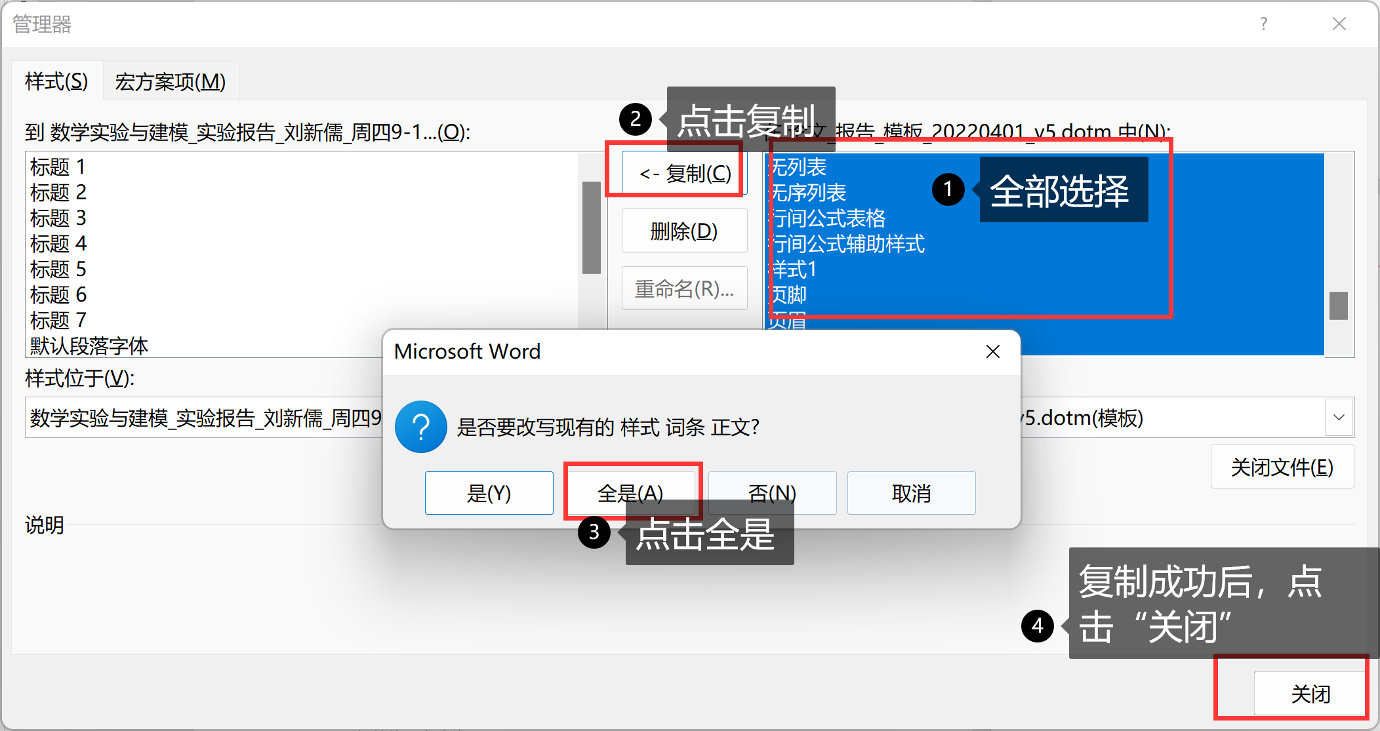

# 快捷键设置

只有在从未设置过快捷键的电脑上操作1次，此后本电脑上不再需要设置，直接可以应用。

## 设置一级标题（也就是“标题1”）

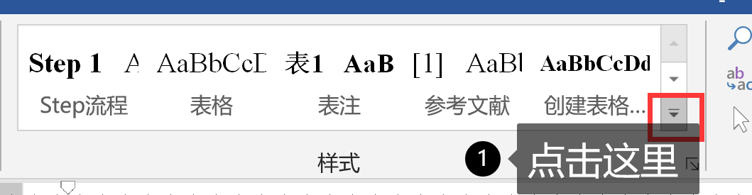

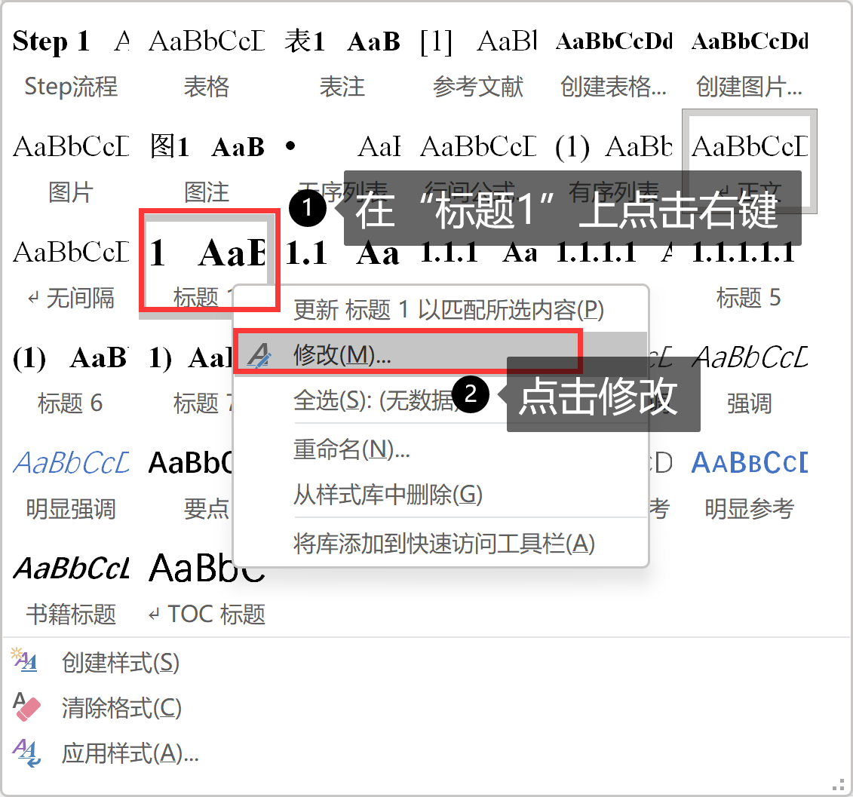

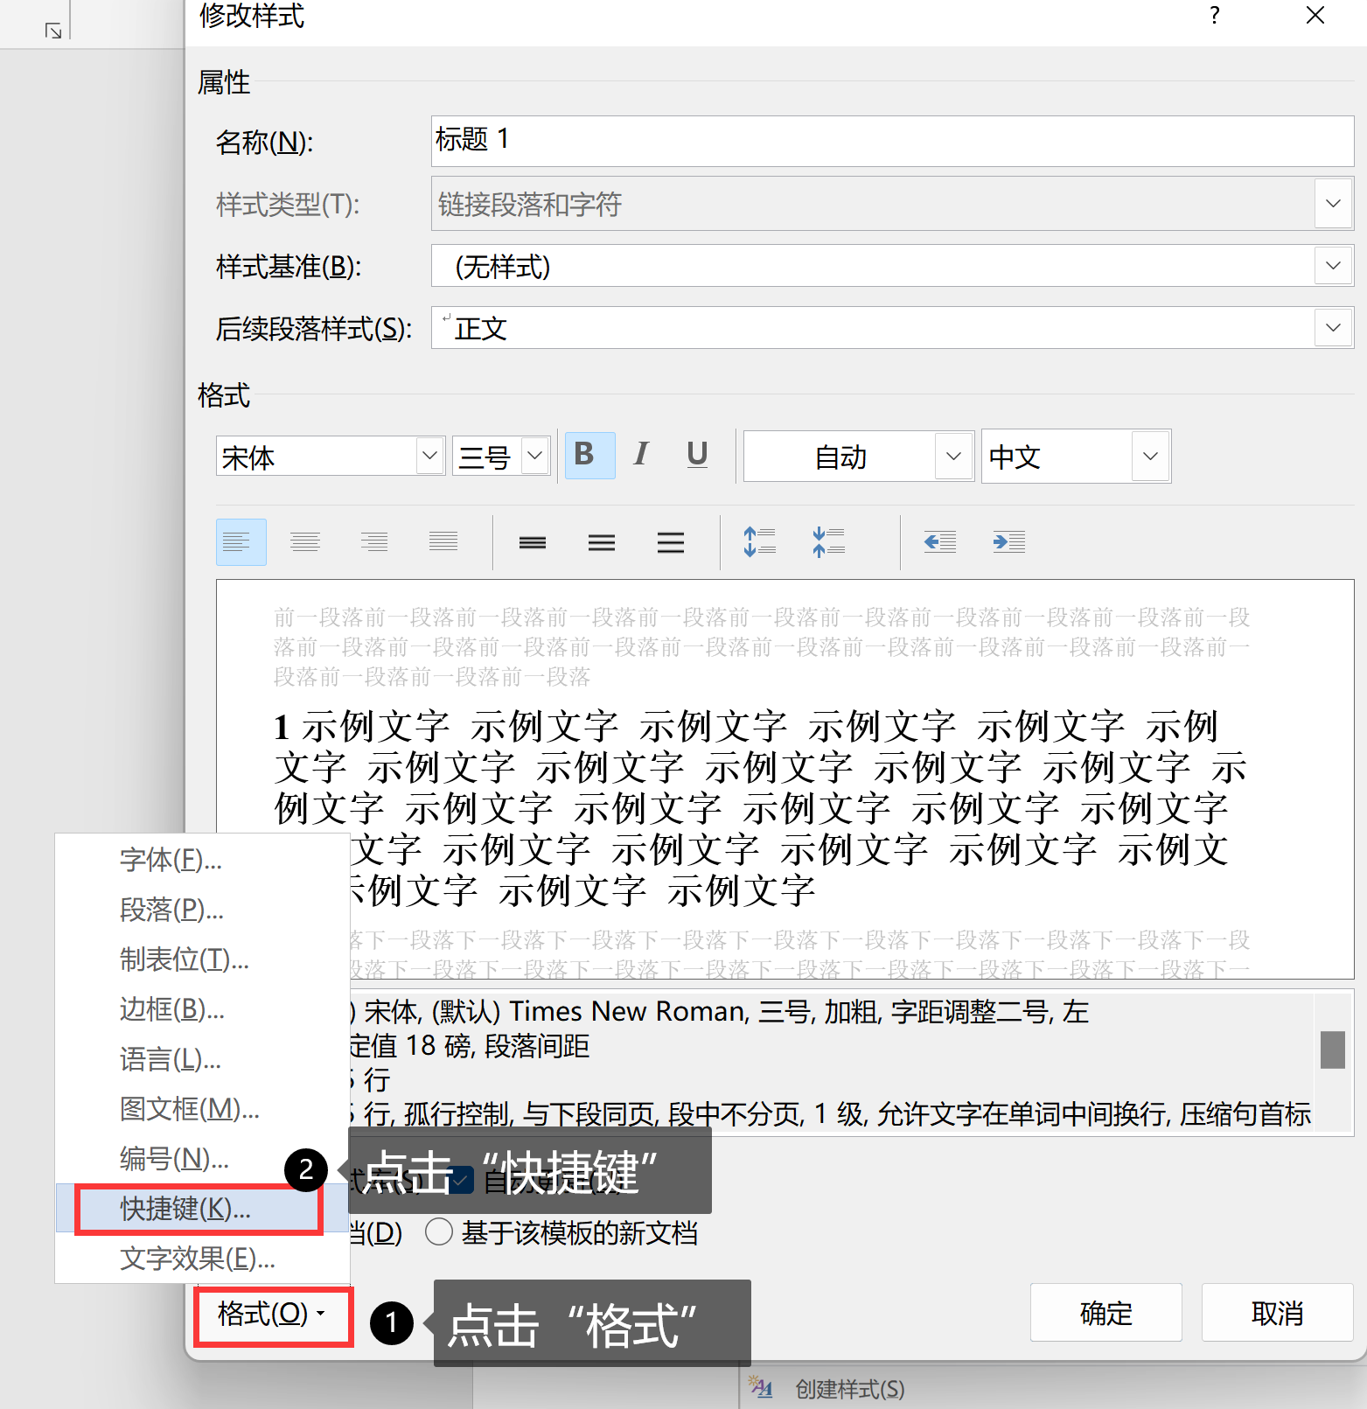

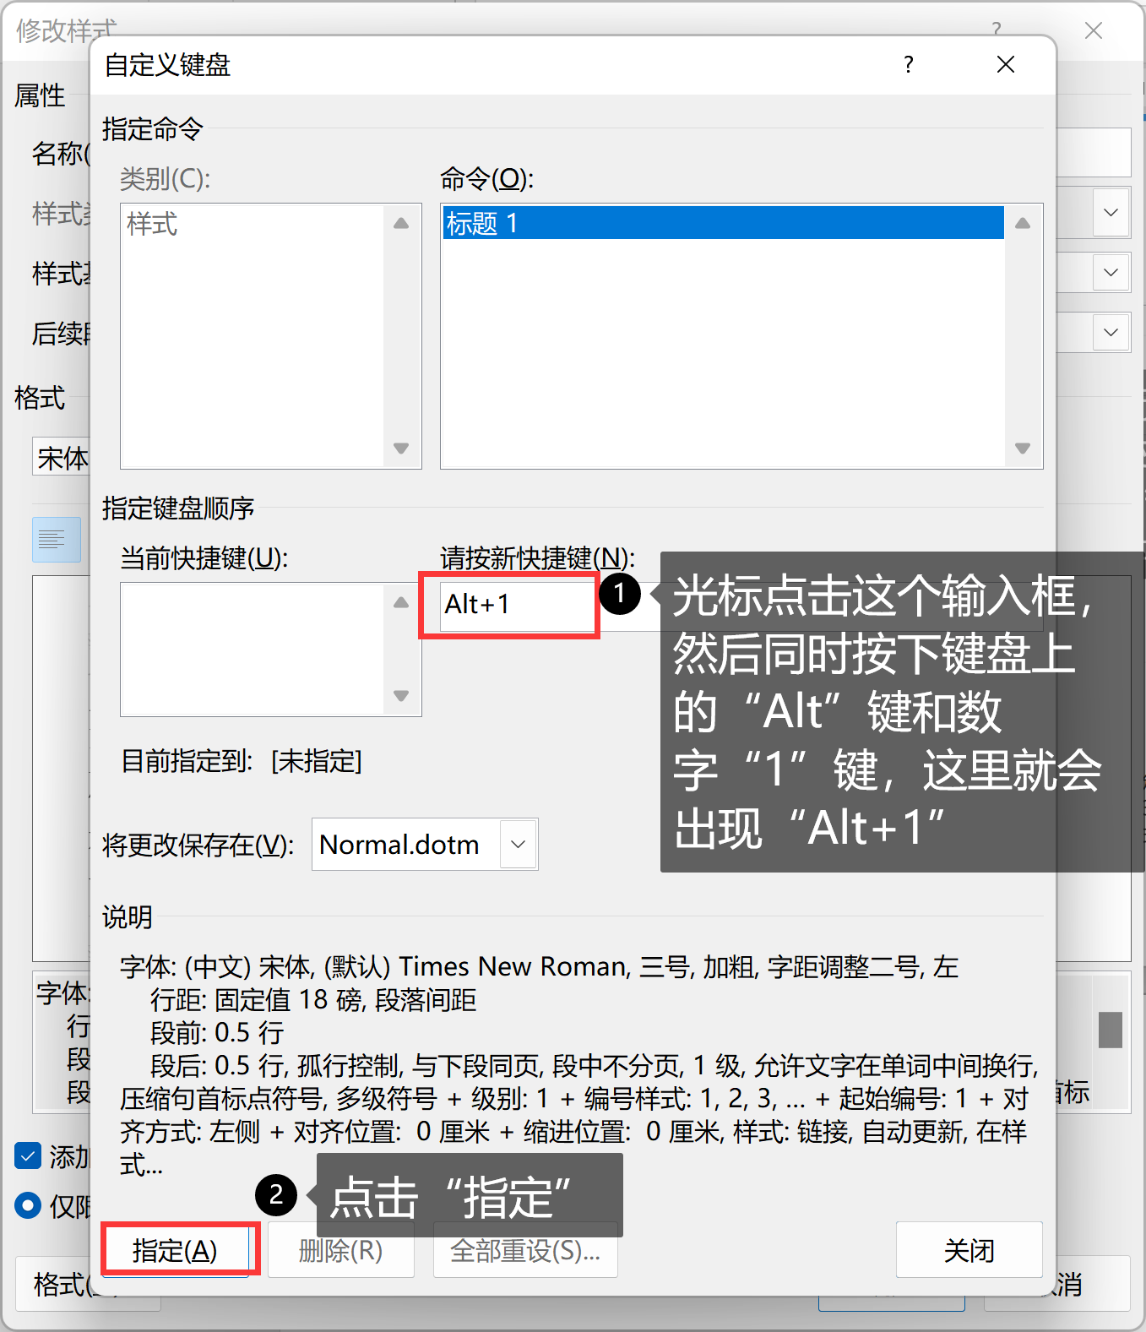

## 依次设置其它快捷键。

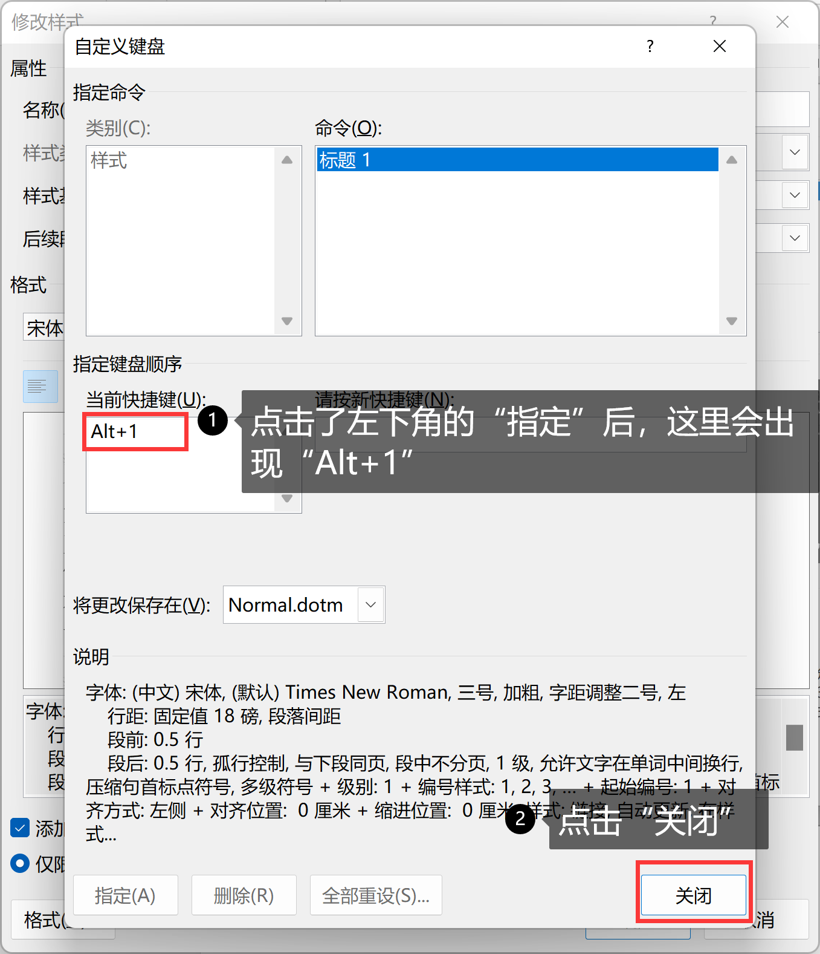

这样，依次设置好标题2、标题3、…..、标题7、表注、图注、正文等，具体见表1 ，也可以见文件《论文_报告_模板_20220401_v5.dotm》的“附录C: 模板参数说明”。

## 最后，点击“确定”。

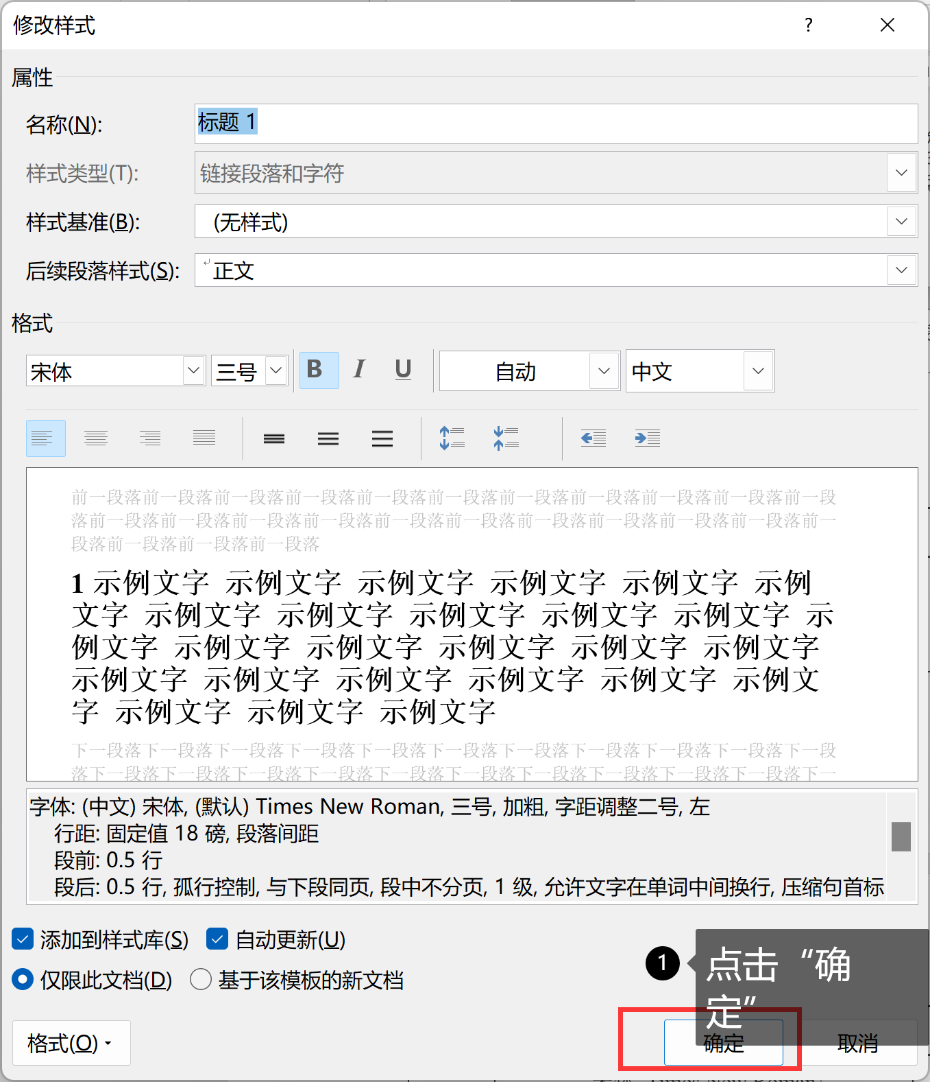

模板参数说明

|  |  |  |  |
| --- | --- | --- | --- |
| 快捷键 | 样式 | 作用 | 效果 |
| Alt+1 | 宋体, Times New Roman 16号, 加粗，左对齐, 段前段0.5行，单倍行距 | 一级标题 |  |
| Alt+2 | 宋体, Times New Roman 14号, 加粗，左对齐, 段前段后0.5行，单倍行距 | 二级标题 |  |
| Alt+3 | 宋体, Times New Roman 12号, 加粗，左对齐, 段前段后0.5行，单倍行距 | 三级标题 |  |
| Alt+4 | 宋体, Times New Roman 12号, 加粗，左对齐, 段前段后0.5行，单倍行距 | 四级标题 |  |
| Alt+5 | 宋体, Times New Roman 12号, 加粗，左对齐, 段前段后0.5行，单倍行距 | 五级标题 |  |
| Alt+6 | 宋体, Times New Roman 12号, 加粗，左对齐, 段前段后0.5行，单倍行距 | 六级标题 |  |
| Alt+7 | 宋体, Times New Roman 12号, 加粗，左对齐, 段前段后0.5行，单倍行距 | 七级标题 |  |
| Alt+8 | 宋体, Times New Roman 11号, 加粗，居中对齐, 段前0.5, 段后0.25行，单倍行距 | 表注 |  |
| Alt+9 | 宋体, Times New Roman 11号, 加粗，居中对齐, 段前0.25, 段后0.5行，单倍行距 | 图注 |  |
| Alt+p | 宋体, Times New Roman 12号, 首行缩进2字符，两端对齐, 段前段后0.25行，单倍行距 | 首行缩进正文 | 正文 |
| Alt+U | 宋体, Times New Roman 12号，左对齐, 段前段后0.5行，悬挂缩进1字符，首行缩进1字符，单倍行距，段中不加行距 | 无序标签 |  |
| Alt+O | 宋体, Times New Roman 12号，两端对齐, 段前段后0.5行 左侧缩进1字符，悬挂缩进1字符，单倍行距，段中不加行距 注意：鼠标右键“重新开始于1” | 有序标签 |  |
| Alt+S | 宋体, Times New Roman 12号，两端对齐, 段前段后0.5行 左侧缩进1字符，悬挂缩进1字符，单倍行距，段中不加行距 注意：鼠标右键“重新开始于1” | 流程 |  |
| ~~Alt+K~~ | ~~自动加粗~~ | 关键词 | **~~关键词:~~** |
| ~~Alt+D~~ | ~~定义~~ | 定义 | **~~定义3~~** |
| ~~Alt+Z~~ | ~~注~~ | 注 | **~~注~~** |
| Alt+F | 参考文献编号 | 参考文献 |  |

插入图片：图片丢进正文后Alt+I；多张图片使用表格环境

插入表格：Alt + 6创建表头，换行再按Alt+T

插入代码块：Alt+C，需要修改名字、代码详见、操作系统

## 快捷键应用

以一级标题（也就是“标题1”）为例，点击要设置标题的段落，然后同时按下快捷键“Alt”和数字“1”（也即“Alt+1”），就OK了。

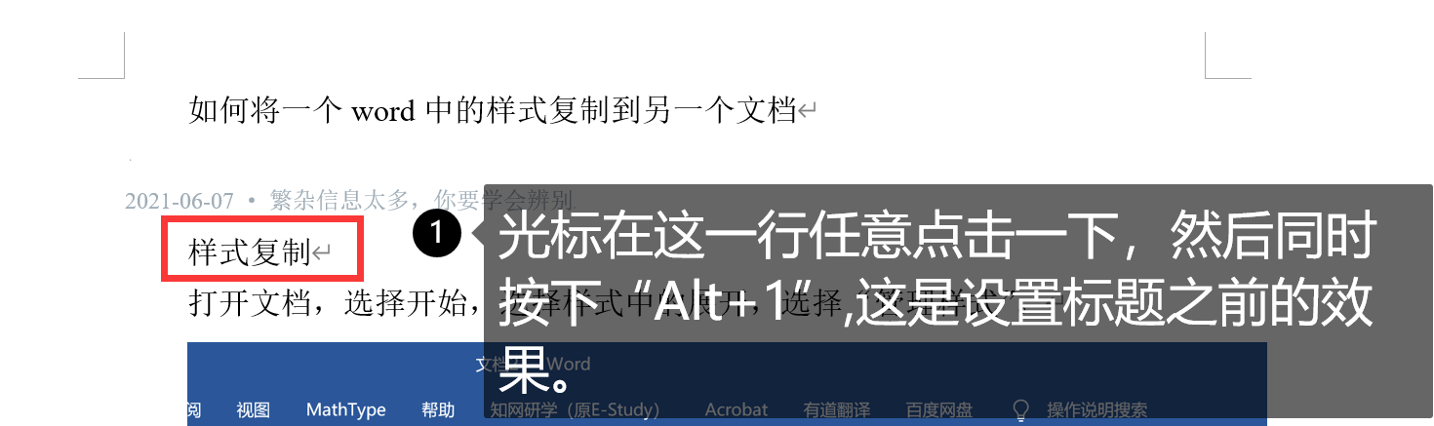

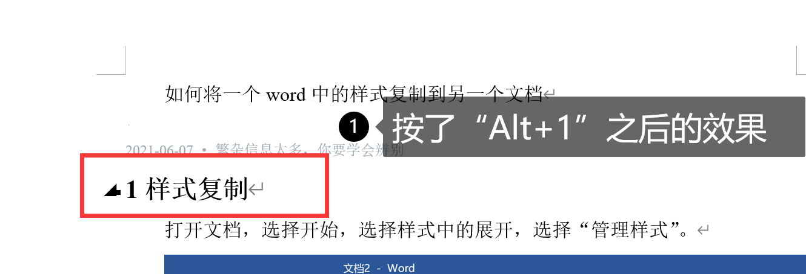

## 设置二级标题（也就是“标题2”）

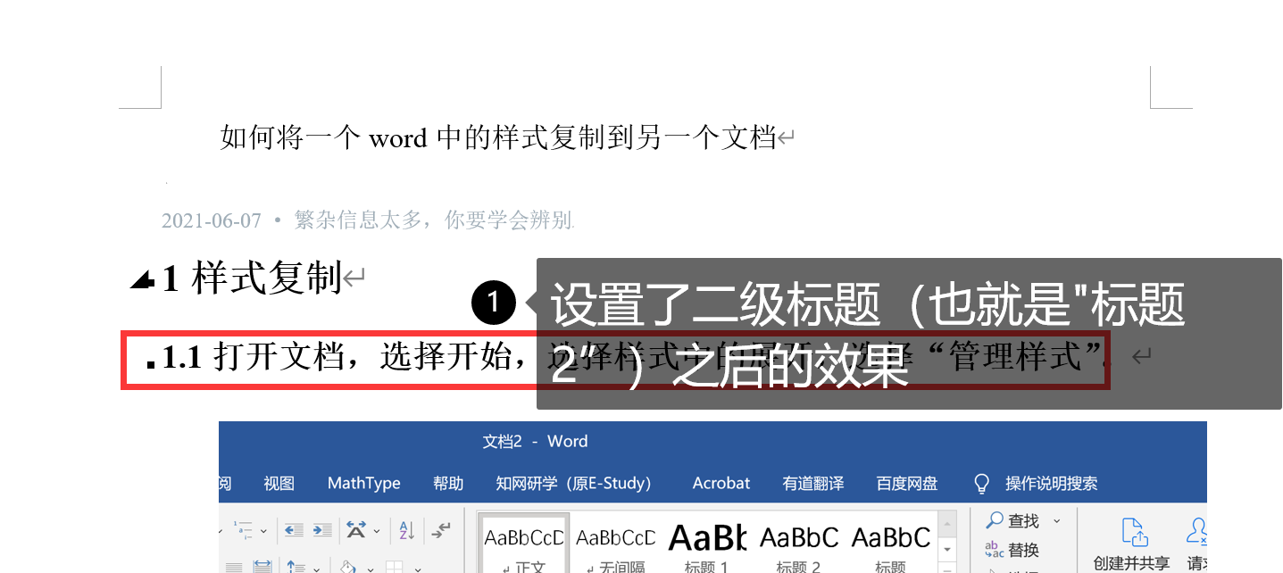

其他标题3、…..、标题7、表注、图注、正文等，都用同样的操作方式，只是快捷键不同，具体见表1 。

# 最后的效果

